Correction Antilles Septembre 2005 http://labolycee.org ©

Une équation au service des Sciences Physiques

PARTIE A: DANS LE DOMAINE DES SYSTÈMES ÉLECTRIQUES

- Étude expérimentale
  - L'établissement du courant dans la bobine n'est pas instantané. Durant le régime transitoire, l'intensité du courant i(t) augmente jusqu'à une valeur constante I = 0,25 A. Graphiquement on peut estimer la durée du régime transitoire à Δt = 0,25 s.
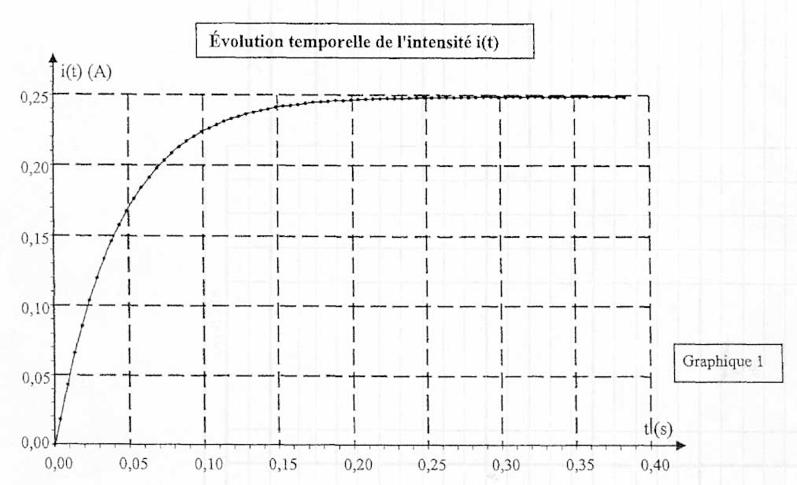
Régime permanent
τ

    - L'expression littérale de la constante de temps τ en fonction des paramètres du circuit est:
    - Détermination de l'inductance L.
La relation précédente donne: L = τ.(R + r). Connaissant R = 12 Ω et r = 11,8 Ω, il faut évaluer τ pour déterminer L.

1ère méthode: tangente à l'origine: la tangente à l'origine coupe l'asymptote horizontale i = I = 0,25 A en un point d'abscisse t = τ. Graphiquement, on lit: τ = 0,045 s = 45 ms.
2nde méthode: établissement du courant à 63 % dans la bobine: pour t = τ, i(τ) = 0,63.I
i(τ) = 0,63 × 0,25 = 0,16 A. On trace la droite i(τ) = 0,16 A qui coupe la courbe i(t) pour un point d'abscisse t = τ. Graphiquement, on lit: τ = 0,045 s = 45 ms.
Remarque: on peut vérifier que pour Δt 5τ soit Δt 0,23 s le régime permanent est pratiquement établi.
Finalement: L = 45.10⁻³ × (12 + 11,8) = 1,1 H L = 1,1 H

- Modèle théorique
      - La loi d'additivité des tensions donne: E = u_{AB} + u_{BC.}
Compte tenu du sens du courant, imposé par le générateur, il vient:
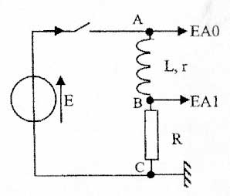
u_{AB} = r.i + L.
i
u_{BC}
u_{AB}
u_{BC} = R.i
donc: E = r.i + L. + R.i
finalement: +

      - Par identification avec l'équation (1): , pour laquelle x ⇔ i, il vient: et β =
      - L'équation horaire i(t) s'obtient par identification avec la solution:
Cette solution valide l'équation établie en 2.1 si + est égal à :
On a: = =
Et: = =
Soit + = +
Finalement : + = donc la solution i(t) valide bien l'équation établie en 2.1.
      - En posant: il vient:

- Confrontation des résultats expérimentaux avec le modèle théorique.
        - L'intensité I en régime permanent est obtenue pour t→.
Or lorsque t→ donc: i(t→) = I =
Application numérique: I = = 2,6.10⁻¹ A.
La valeur lue sur le graphique est 2,5.10⁻¹ A . Les deux valeurs sont voisines (écart relatif de 4 %).

        - Pour t = τ , on a: i(τ) = = × 0,63 = I × 0,63
i(τ) = 1,6.10⁻¹ A.
Cette valeur est égale à la valeur expérimentale obtenue sur le graphique à la question 1.2.2.

PARTIE B : DANS LE DOMAINE MÉCANIQUE:

- Exploitation de l'équation v(t) modélisée.
  - Par identification de la solution v(t) =
avec la solution ( 1 – e^{–α.t}),
on a: et α = (on conserve 3 chiffres significatifs)
Le rapport est homogène à une vitesse (le terme entre parenthèses étant sans dimension) donc le rapport s'exprime en m.s⁻¹.
Remarques: ce rapport est égal à la vitesse limite de la bille lorsque t → ∞, valeur que l'on peut lire sur le graphe. Par ailleurs, la justification n'était pas demandée.
1.2. Méthode 1: L'équation (3) v(t) = est la solution d'une équation différentielle du type:
(1).
Par identification, x ⇔ v, soit
Or α = 7,58 comme établi en 1.1. Et = 1,14, soit β =1,14.α alors β = 1,14 ×7,58 = 8,64.
En remplaçant α et β par leurs valeurs, on retrouve l'expression proposée: + 7,58 v = 8,64 .
Méthode 2: L'équation (3) v(t) = , peut s'écrire v(t) = 1,14 – 1,14.
Donc = –1,14×. = 8,64.
Exprimons maintenant + 7,58 v et vérifions que cette somme vaut 8,64.
+ 7,58 v = 8,64. + 7,58 (1,14 – 1,14. )
= 8,64. + 7,58 × 1,14 – 7,58 × 1,14.
= 8,64 donc l'équation (3) est bien solution de l'équation différentielle proposée.

- Étude du phénomène physique.
- Le système étudié est la bille de masse m dans le référentiel terrestre supposé galiléen.
Les forces appliquées à la bille sont:
- le poids = m. direction verticale et sens vers le bas;
- la poussée d'Archimède = – m _{fluide déplacé}. direction verticale et sens vers le haut;
- la force de frottement , direction verticale et sens vers le haut (opposé au vecteur vitesse )

Schéma des forces sans souci d'échelle:
G
O
z

- Appliquons au système bille la seconde loi de Newton: = + + = m.
- Exploitation de la modélisation
- Soit (Oz) un axe vertical orienté vers le bas. la projection de la seconde loi de Newton selon cet axe donne: avec les coordonnées P_{z} + + f_{z} = m.
avec les valeurs littérales de ces coordonnées P – – f = m.
m.g – m _{fluide déplacé}.g – k.v = m.
Or m _{fluide déplacé} = ρ _{fluide}.V donc il vient: g.(m – ρ _{fluide}.V ) – k.v = m.
finalement, en divisant par m, on a:

- En identifiant l'équation précédente avec on tire:
α = et β =

- Si la poussée d'Archimède était nulle:= 0, alors m_{fluide}.g = 0 donc m_{fluide} = 0 soit ρ_{fluide}.V = 0.
L'expression de β se simplifie β = .g, alors β = g.
β = 9,81 m.s⁻² .
Or dans l'équation différentielle + 7,58 v = 8,64 on constate que: β = 8,64 m.s⁻² ≠ 9,81 m.s⁻² .
Donc β ≠ g et la poussée d'Archimède doit donc être prise en compte.

Remarque: on peut évaluer la valeur de cette force. En effet: β = =
Donc: = m.(g – β) = 32.10⁻³ × (9,80 – 8,64) = 3,7.10⁻² N.

PARTIE C : DANS LE DOMAINE DE LA RADIOACTIVITÉ
- A(t) = A₀. alors donc −λ.t = ln
[λ.t] = 1 ⇔ [λ] = [t]⁻¹ = T^{–1}
La constante radioactive λ est homogène à l'inverse d'un temps.

- La relation liant λ à la constante de temps τ du radio isotope est: λ =
La loi A(t) = A₀. s'écrit alors: A(t) = A₀. .

- Pour évaluer la constante de temps τ, on peut utiliser l'une des deux méthodes suivantes:
• 1ère méthode: pour t = τ , voir graphe ci-après
on a: A(τ) = A₀.e^{–1} = 300.10⁶ × 0,368 = 110 MBq
On trace la droite A = 110 MBq qui coupe le graphe A(t) en un point d'abscisse t = τ.
Graphiquement on a: τ = 29 min.

• 2nde méthode: tangente à l'origine: la tangente à l'origine coupe l'axe des abscisses pour une date t = τ.
Graphiquement on a: τ = 29 min.
La valeur de λ est alors: λ = = 3,4.10^{–2} min⁻¹ .
Cette valeur est égale à celle donnée dans l'énoncé. ( λ = 3,40.10⁻² min⁻¹)

- Le temps de demi-vie t_{1/2} est la durée pour laquelle l'activité atteint la moitié de sa valeur initiale:
A(t_{1/2} ) = A₀ / 2.
A(t_{1/2} ) = 300.10⁶ / 2 = 150 MBq.
On trace la droite A = 150 MBq qui coupe le graphe A(t) en un point d'abscisse t = t_{1/2} .
Graphiquement on lit (en vert): t_{1/2} = 20 min.

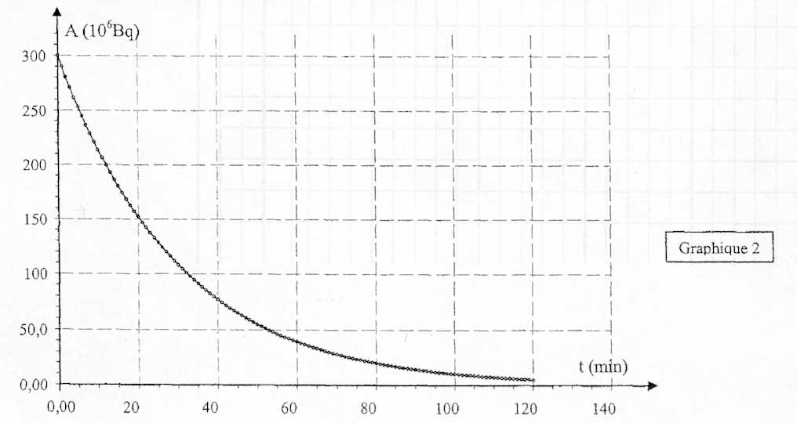
τ
t_{1/2}

2. La méthode d'Euler permet d'écrire: , donc ici:
L'équation différentielle est , donc
il vient:
soit A(t+Δt) = A(t). [1 – λ.Δt]

- Pour que la méthode d'Euler donne des résultats corrects il faut que le pas d'itération Δt soit "suffisamment petit" soit ici Δt << t_{1/2} . Or t_{1/2} = 20 min et Δt = 15 min, donc l'inégalité forte précédente n'étant pas respectée, le pas Δt = 15 min n'est pas adapté pour l'étude.

- On choisit Δt = 5 min.
Date (min) | A _{Euler} (Bq) | A _{théorique} (Bq)
0 | 3,00.10⁸ | 3,00.10⁸
5 | 2,49.10⁸ | 2,53. 10⁸
10 | 2,07.10⁸ | 2,14.10⁸
15 | 1,72.10⁸ | 1,80.10⁸
On a: A_{Euler}(t = 5 min) = A(0).[1 – 5.λ]
A_{Euler}(t = 5 min) = 3,00.10⁸ × [1– 5 × 3,40.10^{–2}] = 2,49.10⁸ Bq
Et A_{théorique}(t) = A₀.e^{–λ.t}
A_{théorique}(t =10 min) = 3,00.10⁸× = 2,14.10⁸ Bq
remarque: nous ne tenons pas compte du manque de chiffres significatifs pour t…

  - L'écart relatif est défini par : ×100
Pour t = 5 min , 1,58 %
Pour t = 10 min , 3,27 %
Pour t = 15 min, 4,44 %.
Les écarts relatifs étant inférieurs à 5 %, la valeur de Δt est correctement adaptée pour l'étude.
remarque : le calcul de l'écart pour t = 15 min est suffisant, si il est inférieur à 5% alors les autres écarts le sont aussi forcément. Mais les calculs des écarts pour t = 5 min et t = 10 min permettent de voir si l'on a commis une erreur de calcul au 3.2

